Heap sort Algorithm

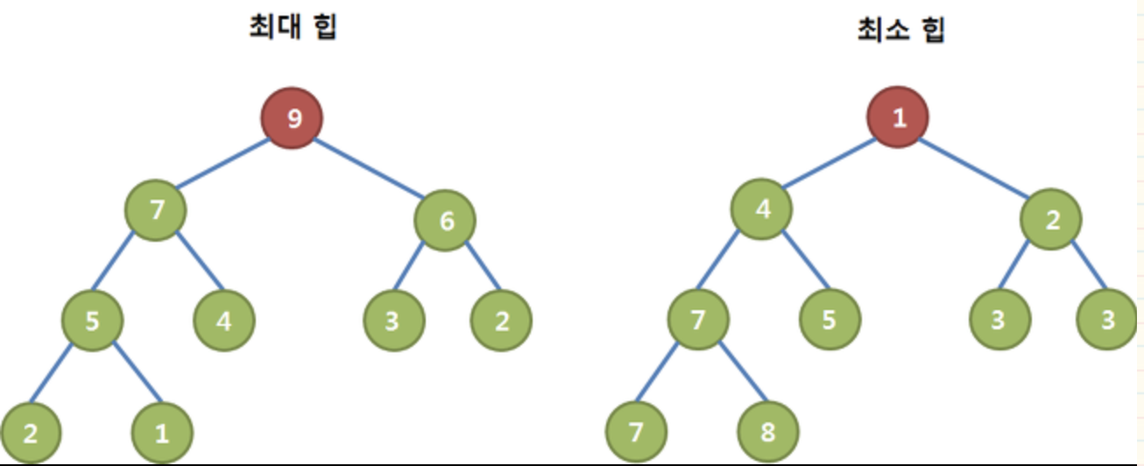

위 보고서는 Heap 정렬에 대해서 설명합니다.
Heap 이 무엇인지 그리고 Heap 정렬이 어떻게 작동하는지에 관하여 기술합니다.

1. 완전 이진 트리 란?
2. Heap이란 무엇인가?
3. Heap 정렬 수행 과정과 복잡도
4. Heap 정렬 구현 코드

1. 완전 이진 트리(Complete Binary Tree)란?

완전 이진 트리를 알기 전에 우선 트리 란 무엇인지 알아보겠습니다. 트리는 한마디로 non-cycle connected graph입니다. 노드들이 연결되어있는 구조 이지만 회로(cycle)이 없는 그래프 입니다.

트리는 하나의 루트 노드(root node)를 가지며, 리프 노드(leaf node) 를 제외한 모든 노드들은 자식 노드를 가지며, 루트 노드를 제외한 모든 노드들은 부모 노드를 가지는 형태를 취합니다.
그럼 이진 트리 란 무엇인가에 대해 설명하자면, 이진 트리는 자식 노드를 최대 2개 밖에 가지지 못하는 형태입니다.
그럼 Heap 구조에서 쓰이는 트리 형태는 완전 이진 트리(complete binary tree) 형태로 완전 이진 트리는 이진 트리 형태를 만족하면서 노드들이 채워질 때 왼쪽부터 삽입되는 이진 트리 입니다.
완전 이진 트리의 장점은 아무리 값이 많아져도 트리의 높이가 그리 크지 않다는 점입니다. 부모 노드 하나당 자식 노드 2개를 가지는 형태 이므로 트리의 높이는 노드의 수가 n 개 일 경우에 log2(n)에 올림 한 값이 되겠습니다. n 의 값이 1,000,000이 되어도 트리의 높이는 20 밖에 되지 않으므로 높이 길지 않다는 장점을 가지게 됩니다.

(완전 이진 트리가 아닌 예시)
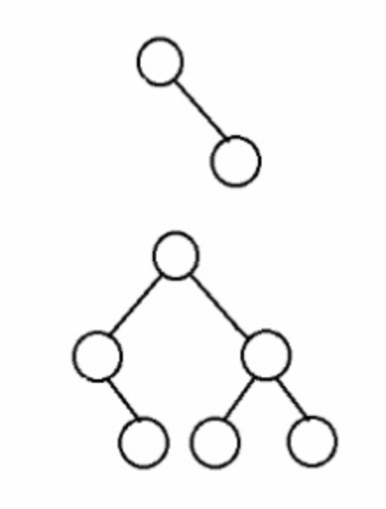

2. 힙(Heap)이란?

Heap 이란 무엇인가에 대해서 알아보겠습니다. Heap은 두가지의 종류가 있는데 최대 heap(max heap)과 최소 heap(min heap)이 있습니다.
최대 heap이란 완전 이진 트리를 만족하면서 부모 노드의 값이 자식 노드보다 같거나 큰 구조이고, 최소 heap이란 완전 이진 트리를 만족하면서 부모 노드의 값보다 자식 노드의 값이 같거나 큰 구조입니다.
그림은 보고서 처음에 나와있는 그림을 참고하시면 되겠습니다.
그러면 항상 최대 heap의 루트 노드의 값은 가장 큰 값이 차지하게 되고, 최소 heap의 루트 노드는 항상 가장 작은 값이 차지하게 되는 형태를 띄게 됩니다. 이를 이용해서 heap 정렬을 수행할 수 있는 것입니다.
주로 최대 heap을 사용하여서 heap 정렬을 기술해보겠습니다.

(최대 heap이 아닌 예)
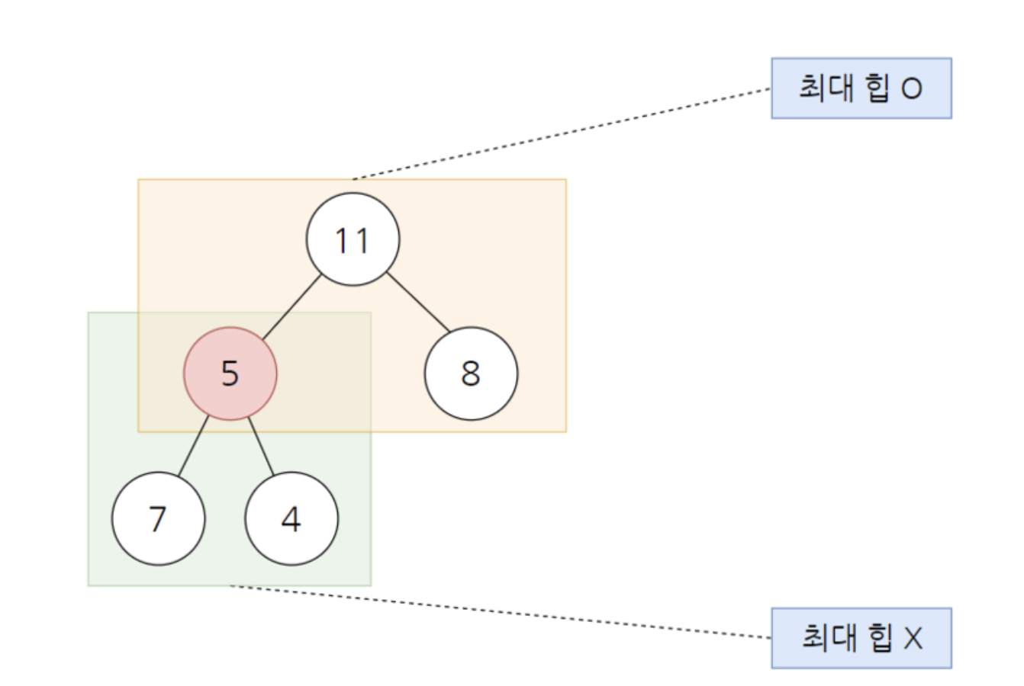

3. Heap 정렬 수행 과정과 복잡도

이렇게 최대 heap을 만족시키지 못하는 경우에 각 노드들에 대해서 heap 생성 알고리즘(Heapify Algorothm)을 수행하게 됩니다. 이 heapify 알고리즘은 하나의 노드를 제외한 모든 노드들이 heap을 만족한다는 가정을 두고 하나의 노드에 대해서만 heap 의 형태를 갖추도록 하는 것입니다. 이 heap 을 만족시키지 못하는 노드를 계속해서 부모 노드와 비교해 가면서 만일 부모 노드보다 값이 더 크면 서로 값을 교환하는 식으로 진행됩니다.

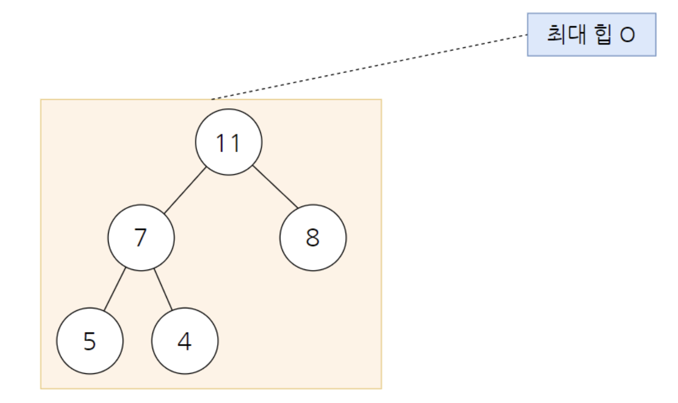

이렇게 모든 노드들에 대해서 heapify를 수행하게 되면 최대 heap을 만족시키게 되는 것입니다.
하나의 노드에 대해서 heapify를 진행하면 이는 트리의 높이 만큼 만 비교해주면 된다는 것을 보면 O(log N) 이라는 것을 알 수 있습니다.

힙 생성 알고리즘에 대해서 알아보았으니 이제 힙 정렬에 대해서 알아보겠습니다.
다음과 같은 배열을 오름차순으로 정렬하고자 하는 경우를 알아보겠습니다.
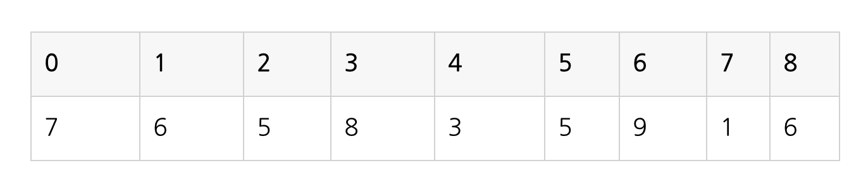

이 배열을 완전 이진 트리로 변환 하면 아래와 같이 됩니다.
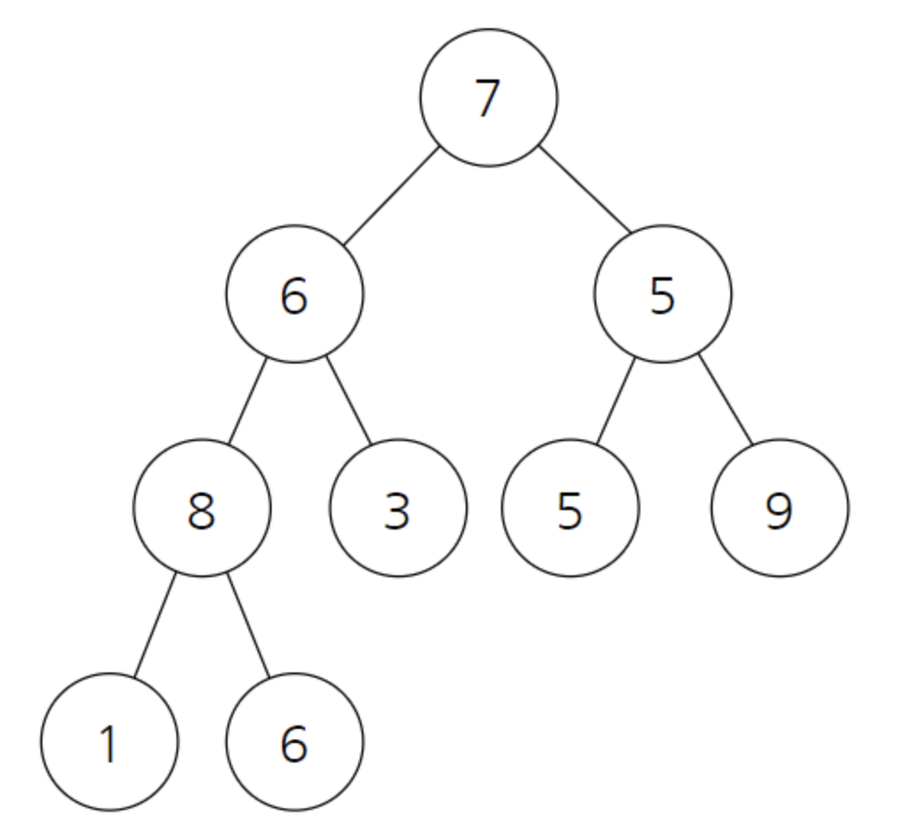

이제 heap 생성 알고리즘(Heapify Algorithm)을 사용 하여서 위의 완전이진트리를 최대 heap 으로 만들어 주는 과정을 거칩니다.

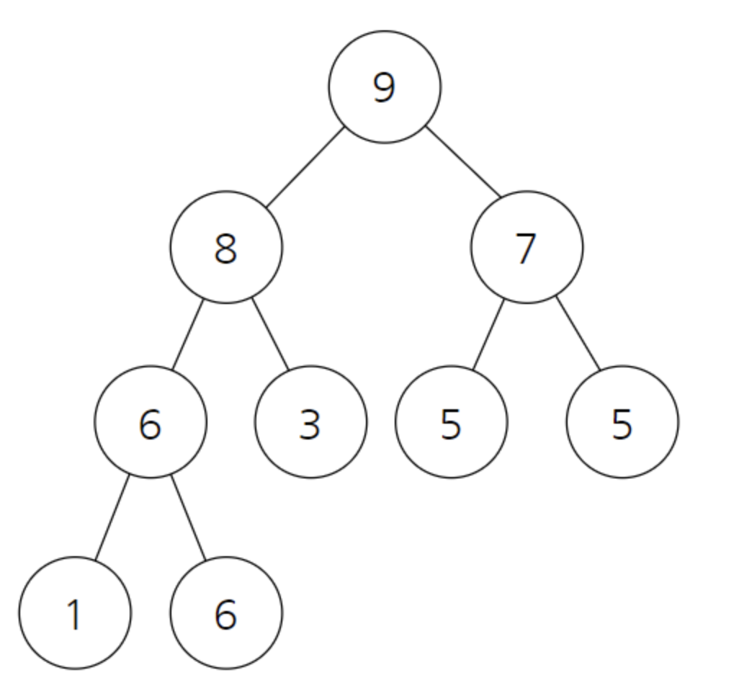

위에서 하나의 노드에 heapify를 하는 경우 복잡도가 O(log N) 이라고 하였는데 여기서는 이를 각 노드 별로 수행하게 되므로 배열을 heap으로 만드는 데에는 O(N log N) 의 비용이 들게 됩니다.
이제 최대 heap을 구성하였음으로 최대 heap의 정의에 의해서 루트 노드의 값은 전체 배열의 값들 중에서 가장 큰 값 임을 알 수 있습니다. 이제 이 9의 값을 가지는 루트 노드를 고정 시켜주기 위해서 가장 마지막 값과 바꿔주는 작업을 합니다.

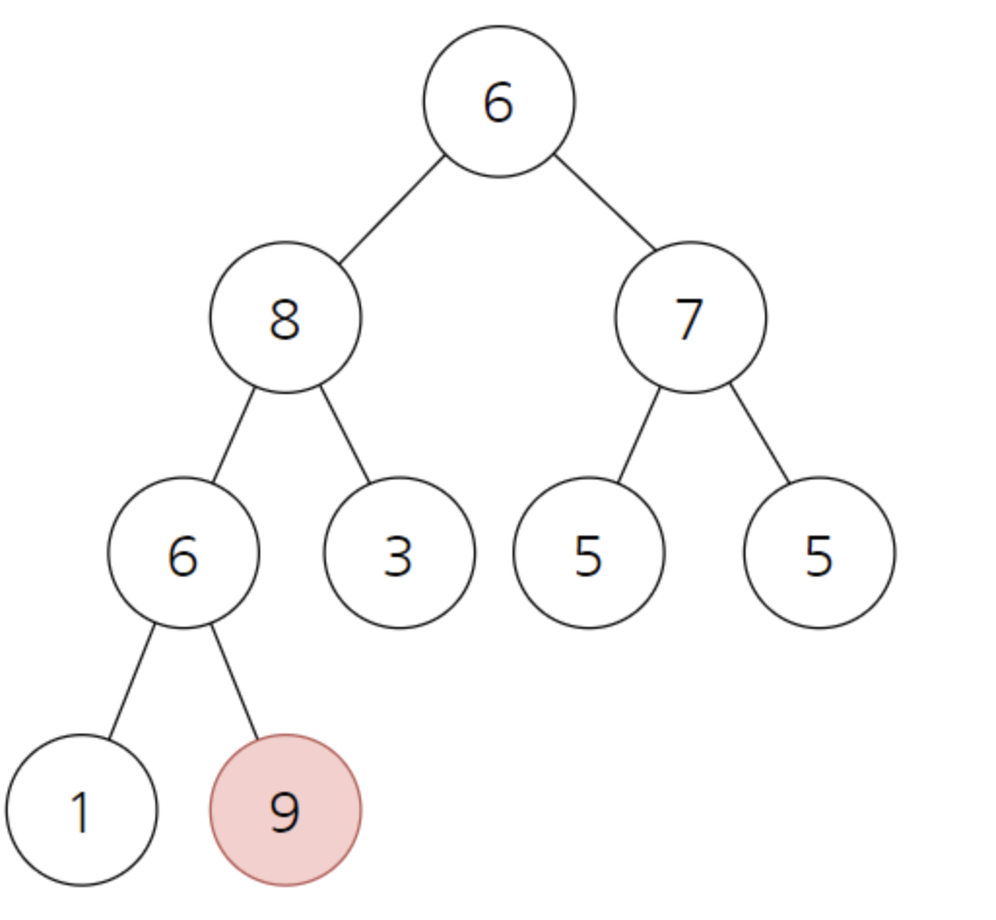

이제 9라는 값을 가지는 노드는 가장 마지막 노드가 되었고 새롭게 6의 값을 가지는 노드가 루트 노드가 되게 됩니다. 이제 9라는 값을 가지는 노드를 제외하고 다시 최대 heap 모습으로 바꾸어 주면 됩니다. 여기서 6의 값을 가지는 루트 노드에 대해서 다운 heap(Down Heap) 을 수행하게 됩니다. 다운 heap 과정은 자신의 자식 노드들과 비교하면서 자식 노드 중에서 더 큰 값과 자신을 교환하면서 재귀적으로 수행하는 과정을 뜻합니다.

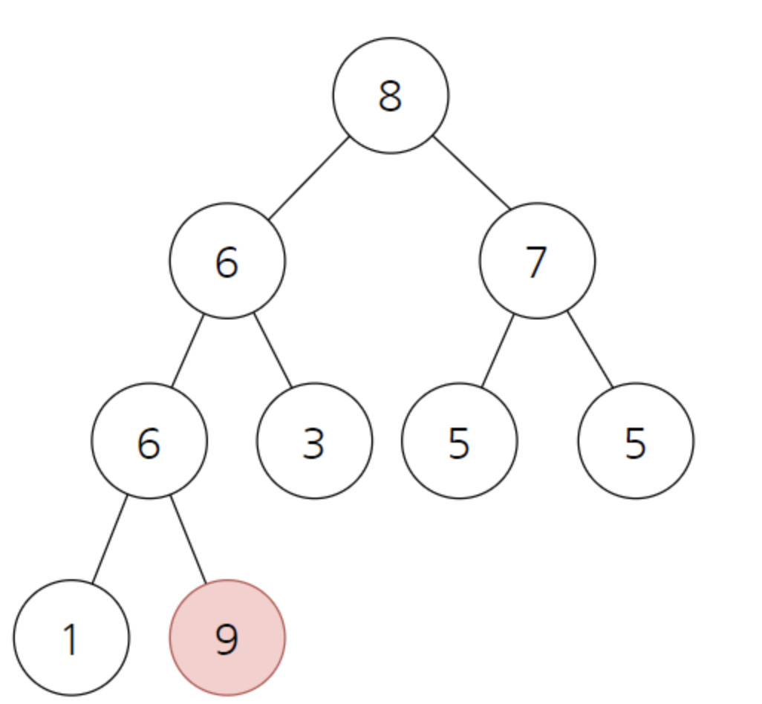

이제 다시 최대 heap 모습을 띄게 되었으니 다시 루트 노드가 heap에서 가장 큰 값을 뜻하므로 이를 다시 가장 마지막 노드인 1과 교환하여 줍니다.

위의 과정을 반복하면 heap 정렬이 수행되게 되는 것입니다.

-복잡도에 대해서 설명을 드리겠습니다.
처음에 배열을 최대 heap 으로 바꾸는데 필요한 비용이 O(N log N) 이라고 설명 드렸습니다.
그 이후에 루트 노드와 가장 마지막 노드를 교환하여서 하나의 노드에 대해서 다운 heap을 하게 되면 이 다운 heap 비용은 하나의 노드에 heapify를 적용하는 비용과 동일한 O(log N) 입니다. 이 과정을 N 번 수행하게 됩니다. 그럼 비용은 O(N log N) 이 되게 됩니다.
처음에 heap을 만드는 비용과 그 이후에 루트 노드와 마지막 노드를 교환하면서 하나의 노드에 heapify를 적용하는 과정을 더하여도 복잡도는 O(N log N) 이라는 점을 알 수 있습니다.

Heap 정렬은 항상 복잡도 O(N log N)을 보장하여 안정적이면서 합병정렬처럼 추가적으로 메모리를 사용하는 것이 아니기에 메모리적으로도 이점이 있습니다. 하지만 단순히 속도 측면에서 보면 퀵 정렬에 비해서 평균적으로 더 느리기에 많이 사용되지는 않습니다.
4. Heap 정렬 구현 코드
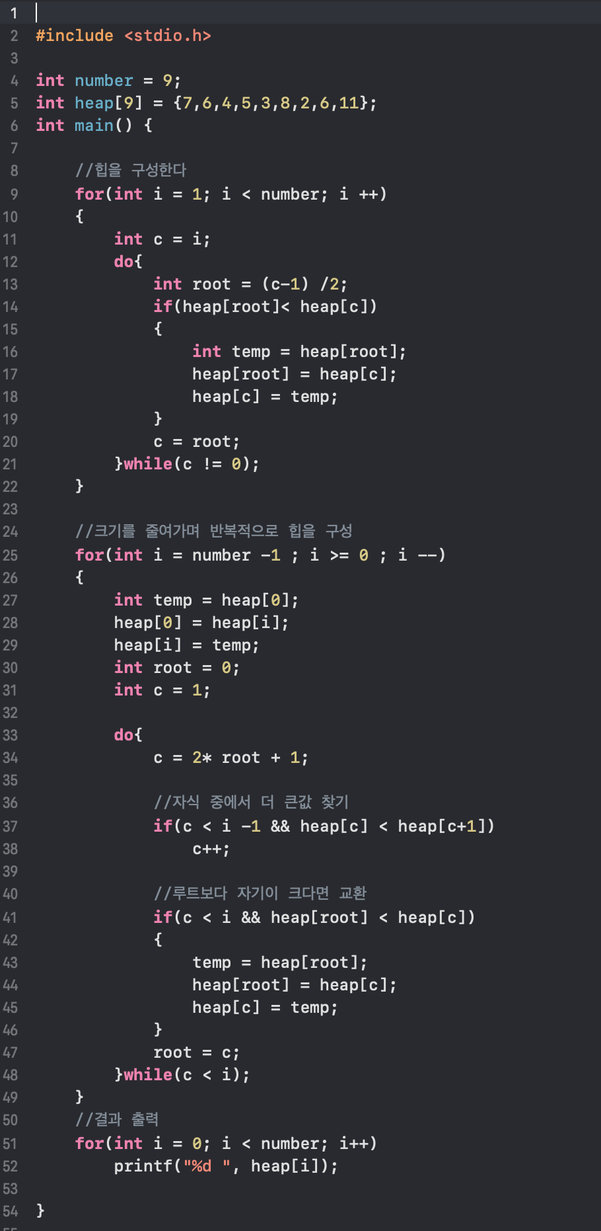

-부분별 코드 설명

(8~22 번째 줄)
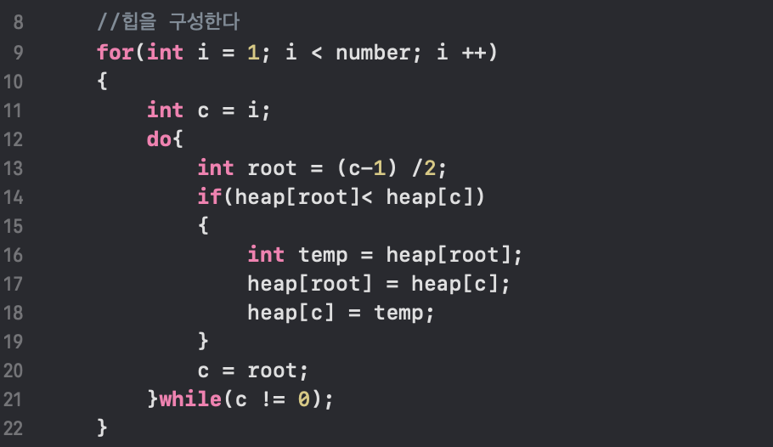

먼저 배열을 heap으로 만들어 주는 과정을 거치는 코드입니다. 가장 마지막 노드부터 해당 노드의 부모 노드와 비교해서 만일 부모 노드의 값이 자식 노드보다 더 작으면 교환해주는 방식입니다. 변수 c 에는 자식 노드의 인덱스가 그리고 변수 root 에는 부모 노드의 인덱스를 나타내어서 값을 반복 문을 이용해서 알맞은 위치까지 올려주는 작업을 합니다. 즉 각 노드에 heapify를 적용하는 것입니다. 이 작업을 수행하면 배열은 최대 heap의 모습을 띄게 됩니다.

(24 번째 줄 ~ 48 번째 줄)
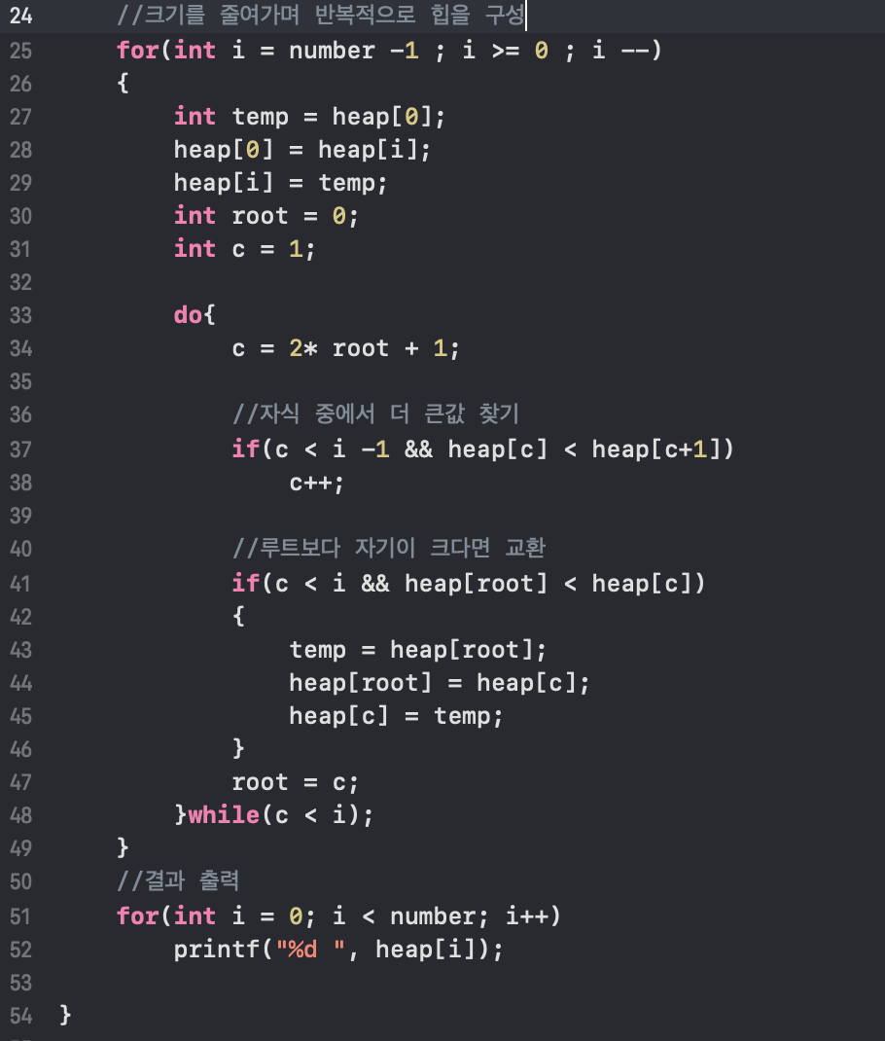

최대 heap을 만들 후에 루트 노드의 값을 가장 마지막 노드와 바꾸어 주고 다시 최대 heap 의 형태로 heapify 해주는 것을 반복적으로 수행합니다. 이 작업을 반복적으로 수행하기 위해서는 루트 노드와 가장 마지막 노드를 바꾸는 작업을 한번 할 때 마다 heap의 크기를 1 씩 줄여 주므로 오름 차순으로 정렬을 할 수 있는 것입니다.

27 번째 줄 ~ 29 번째 줄은 루트 노드와 가장 마지막 노드를 바꾸는 작업을 나타내며 이제 다시 heap을 만족하기 위해서는 현재 트리에서 루트 노드 만을 heapify(down heap) 과정을 거쳐 주면 다시 최대 heap을 만족하게 됩니다. 단 부모와 자기를 비교하는 상향식 heapify 와는 달리 여기서는 자식 중에서 더 큰 자식과 비교를 하게 되는 것입니다.

(51번째 줄 ~ 52 번째 줄)
오름차순으로 정렬된 배열을 출력해주는 과정을 거칩니다.
- 출력 결과
